الوحدة العاشرة – الدرس السادس – استكشاف مخططات الانتشار
مخطط الانتشار : هو رسم بياني يربط مجموعتين من البيانات .

أولاً : رسم مخططات الانتشار :
أرسم بيانات الجدول أدناه في مخطط انتشار .
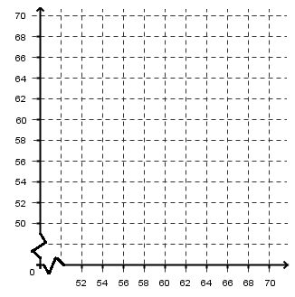
الارتفاع  $in$ | عرض جناح الطائرة  $in$
$$58$$ | $$57.5$$
$$64.5$$ | $$64$$
$$67.5$$ | $$68.5$$
$$65.6$$ | $$66$$
$$63.5$$ | $$62.5$$
$$64$$ | $$66$$
$$71$$ | $$72$$
$$62.5$$ | $$63$$
$$69$$ | $$70$$

<< اتجاه مخطط الانتشار >>
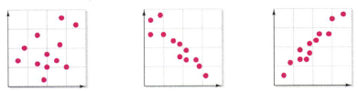
اتجاه موجب اتجاه سالب لا اتجاه
كلما تزايدت مجموعة من القيم كلما تزايدت مجموعة من القيم لا يوجد علاقة ظاهرة
تزايد اتجاه المجموعة الأخرى تناقص اتجاه المجموعة الأخرى بين البيانات

صف الاتجاه في كل مخطط انتشسار.
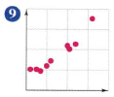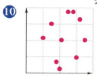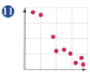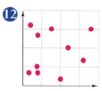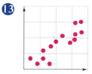
................... ................... ................... ................... ...................

استكشاف مخططات الانتشار
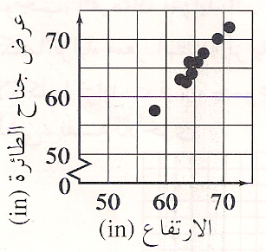
تحقق رقم ( 1 ) صفحة 195

حدد جهة الانتشار
....................................

تمرين رقم ( 6 ) صفحة 197 تمرين رقم ( 7 ) صفحة 197
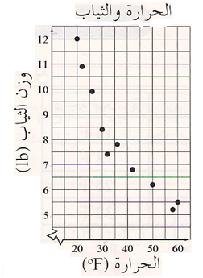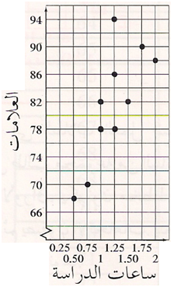
جهة الانتشار ...................... جهة الانتشار ......................
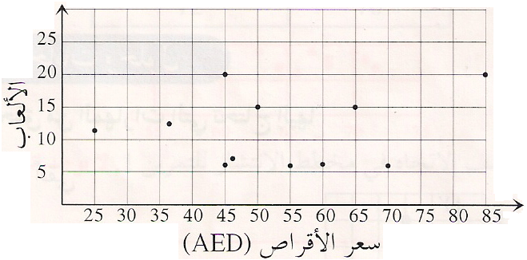

تمرين رقم ( 8 )
صفحة 197

جهة الانتشار ......................

